Отчёт по лабораторной работе 8

Архитектура компьютера

Душаев Азимбек Юсуфович НКАбд-02-23

Содержание

# 1 Цель работы

Целью работы является приобретение навыков написания программ с использованием циклов и обработкой аргументов командной строки..

# 2 Выполнение лабораторной работы

1. Я создал каталог для программ лабораторной работы № 8 и перешел в него. Затем создал файл lab8-1.asm, в котором написал текст программы из листинга 8.1. После этого создал исполняемый файл и проверил его работу.

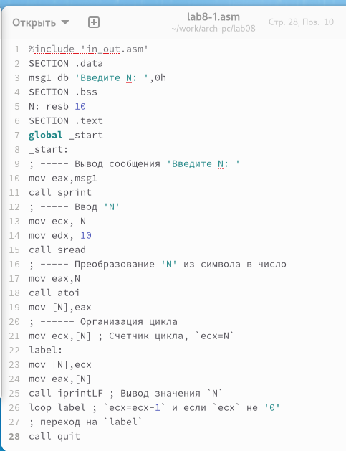

Figure 1: Программа lab8-1.asm

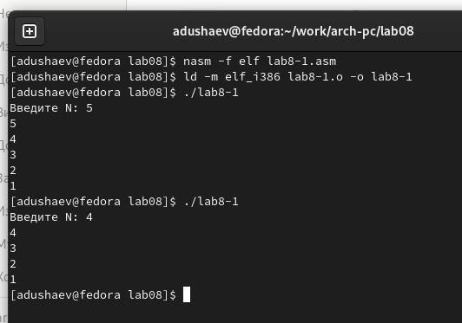

Figure 2: Запуск программы lab8-1.asm

1. Я продолжил работу с файлом lab8-1.asm. Внес изменения в текст программы, чтобы показать, что использование регистра ecx в теле цикла loop может привести к некорректной работе программы. Изменил значение регистра ecx в цикле. Затем снова создал исполняемый файл и проверил его работу.

Если значение N было нечетным, программа запускала бесконечный цикл, а если значение N было четным, программа выводила только нечетные числа.

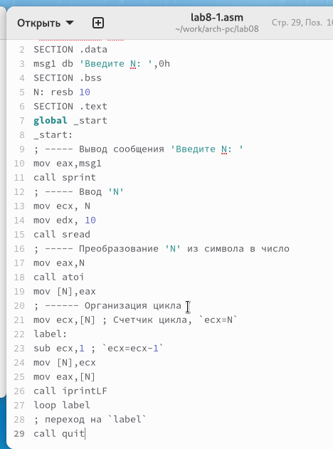

Figure 3: Программа lab8-1.asm

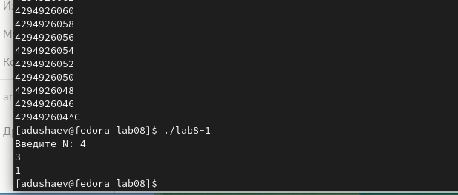

Figure 4: Запуск программы lab8-1.asm

1. Чтобы сохранить корректность работы программы при использовании регистра ecx в цикле, нужнл использовать стек. Я внес изменения в текст программы, добавив команды push и pop для сохранения значения счетчика цикла loop. Затем создал исполняемый файл и проверил его работу. Теперь программа выводила числа от N-1 до 0, и количество проходов цикла соответствовало значению N.

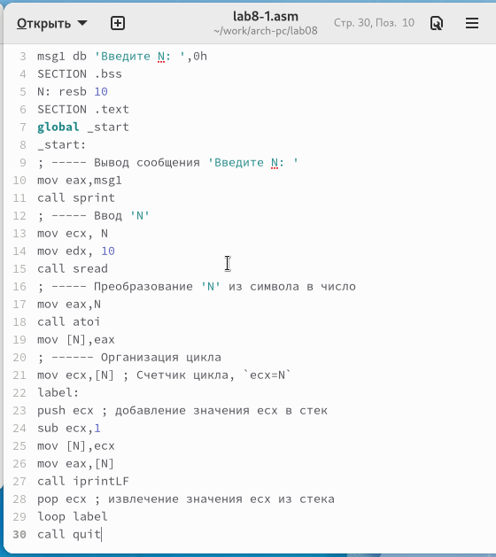

Figure 5: Программа lab8-1.asm

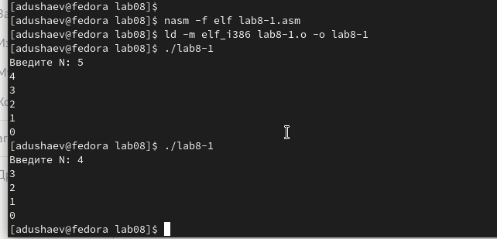

Figure 6: Запуск программы lab8-1.asm

1. Я создал файл lab8-2.asm в каталоге ~/work/arch-pc/lab08 и ввел в него текст программы из листинга 8.2. Затем создал исполняемый файл и запустил его, указав аргументы. Программа успешно обработала 5 аргументов.

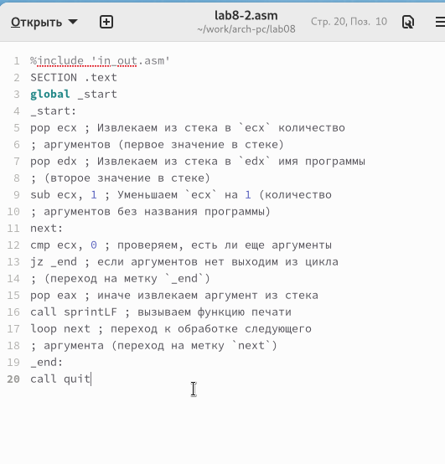

Figure 7: Программа lab8-2.asm

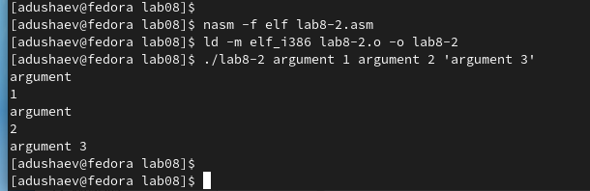

Figure 8: Запуск программы lab8-2.asm

1. Рассмотрим еще один пример программы, которая выводит сумму чисел, переданных в программу как аргументы.

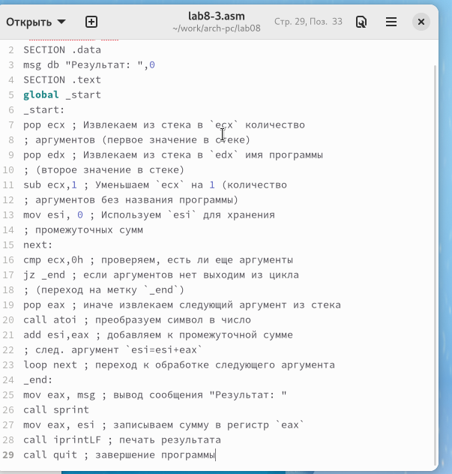

Figure 9: Программа lab8-3.asm

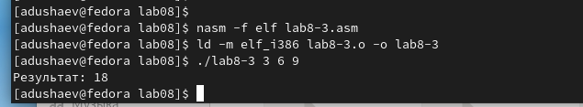

Figure 10: Запуск программы lab8-3.asm

1. Я изменил текст программы из листинга 8.3 для вычисления произведения аргументов командной строки.

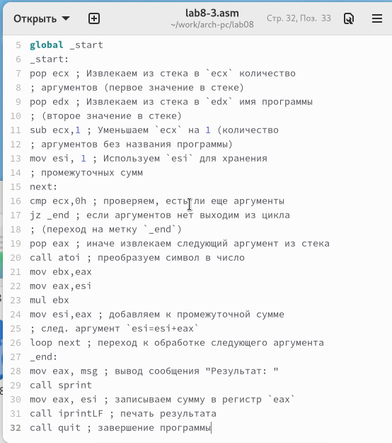

Figure 11: Программа lab8-3.asm

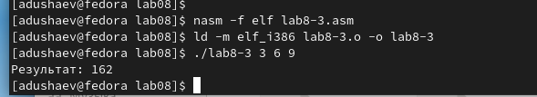

Figure 12: Запуск программы lab8-3.asm

1. Напишите программу, которая находит сумму значений функции f(x) для x = x1, x2 , …, xn, т.е. программа должна выводить значение f(x1) + f(x2)+…+f(xn). Значения x передаются как аргументы. Вид функции f(x) выбрать из таблицы 8.1 вариантов заданий в соответствии с вариантом, полученным при выполнении лабораторной работы № 7. Создайте исполняемый файл и проверьте его работу на нескольких наборах x.

для варивнта 12 $f\left(x\right)=15x−9$

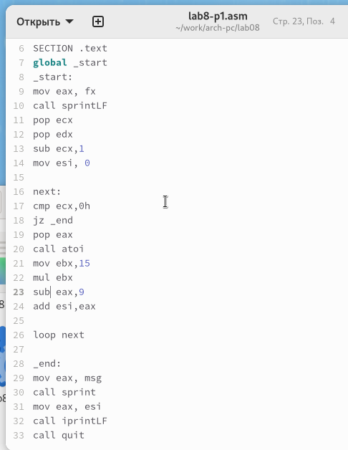

Figure 13: Программа lab8-p1.asm

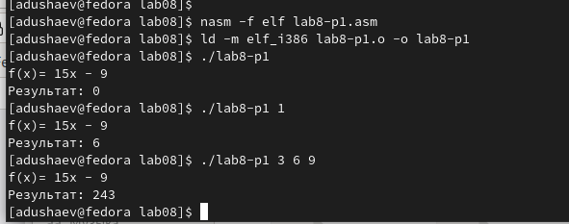

Figure 14: Запуск программы lab8-p1.asm

# 3 Выводы

Освоили работы со стеком, циклом и аргументами на ассемблере nasm.